附件1
交通路线
酒店名称：烟台新时代大酒店
酒店地址：烟台市开发区黄河路86号
酒店电话：马经理 17156773222
酒店位置图：
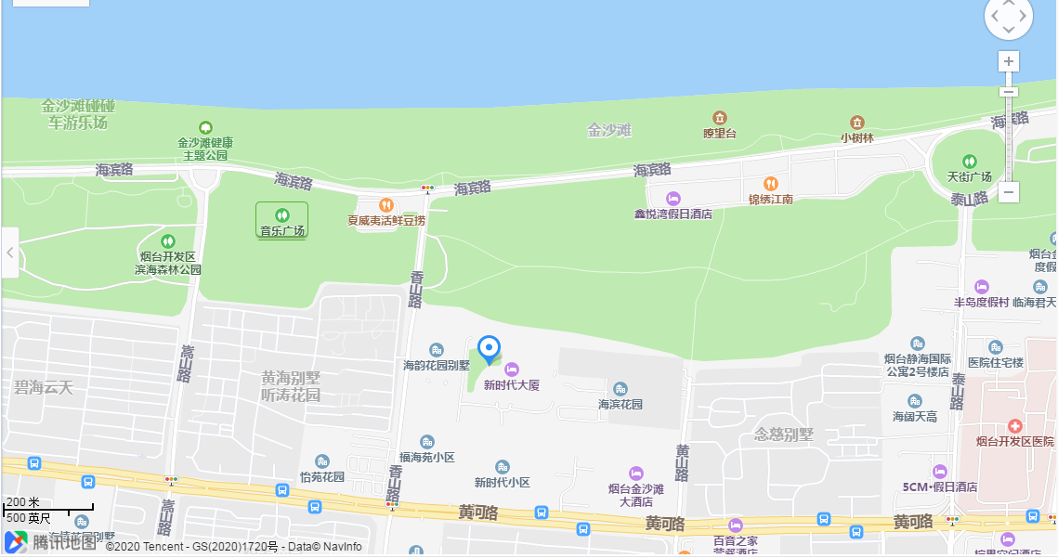

乘车路线：
1.烟台站到新时代大酒店，打车约13.1公里；
公交路线：步行到火车站公交站，乘28路（火车站上，新时代大酒店下）步行95米到达新时代大酒店。
2.烟台南站到新时代大酒店，打车约26.9公里；
公交路线：步行到城铁南站公交站，乘高铁巴士2号线(城铁南站上，金东小区·金东幼儿园站下)，换乘28路（金东小区站上，新时代大酒店站下）步行95米到达新时代大酒店 。
3.渤海轮渡客运站到新时代大酒店，打车约距离12..3公里；
公交路线： 步行到渤海轮渡客运站公交站，乘28路（渤海轮渡客运站上，新时代大酒店下）步行95米到达新时代大酒店。
4.蓬莱国际机场到新时代大酒店，打车约距离32公里；
公交路线： 步行到烟台国际机场站，乘机场巴士到烟台汽车西站，换乘26路公交车，到彩云城站下车，步行约300米到达新时代大酒店。

